Andrzej Pawlikowski

Inżynieria Obliczeniowa

Rozproszona sztuczna inteligencja

**Ćwiczenia 9 – Komunikacja :**

**Wykonanie :**

1. Utworzyłem klasę agenta o nazwie **ag_odb**. Agent ten cyklicznie odbiera wiadomości ze skrzynki :

**Zachowanie dla REQUEST :**



**Zachowanie dla CFP :**



1. Utworzyłem klasę agenta o nazwie **ag_wys_odb**. Agent ten w pierwszym kroku losuje liczbę : 0 lub 1. Jeżeli wylosowano :
   1. 0 – agent wysyła komunikat typu CFP o dowolnej treści do agenta o nazwie **Ala**.
   2. 1 – agent wysyła komunikat typu REQUEST o dowolnej treści do agenta o nazwie **Ala**.

Uruchomiłem agenta klasy **ag_odb** o nazwie **Ala** a następnie agenta klasy **ag_odb_wys** o nazwie Agent a następnie przeanalizowałem wymianę komunikatów za pomocą sniffera :

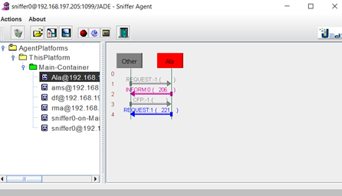

1. Utworzyłem klasę agenta o nazwie **ag_pl**. Agent ten pobiera ze skrzynki wiadomości, które w polu język mają zawartość „Polski”. Wszystkie inne wiadomości zostają w skrzynce nieodebrane. Po odebraniu wiadomości jest ona wypisywana na ekranie.

Przeanalizowałem działanie agenta z użyciem sniffera i instrospektora :

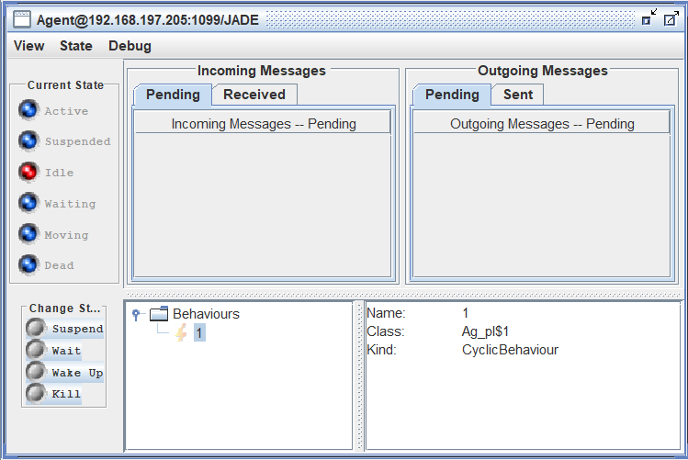

**Zachowanie dla Language == Polski :**



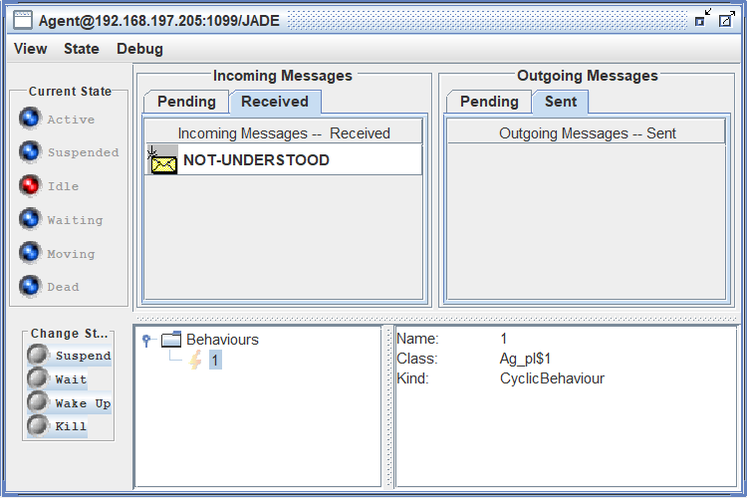

W skrzynce odebranych widzimy naszą wiadomość.

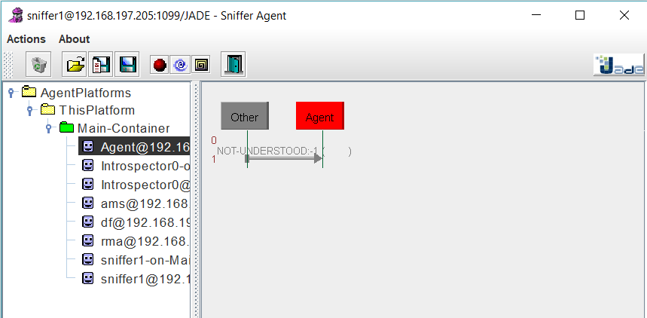

Na snifferze zauważamy wykonaną akcję.

**Zachowanie dla Language == English … i innych :**

Agent nie wypisuje odebranej wiadomości zgodnie z naszym założeniem.

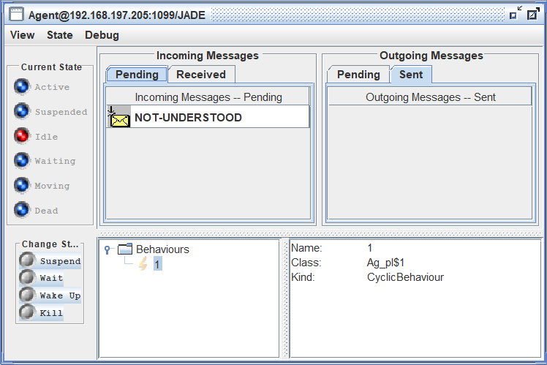

Naszą wiadomość widzimy w skrzynce nieodebranych.

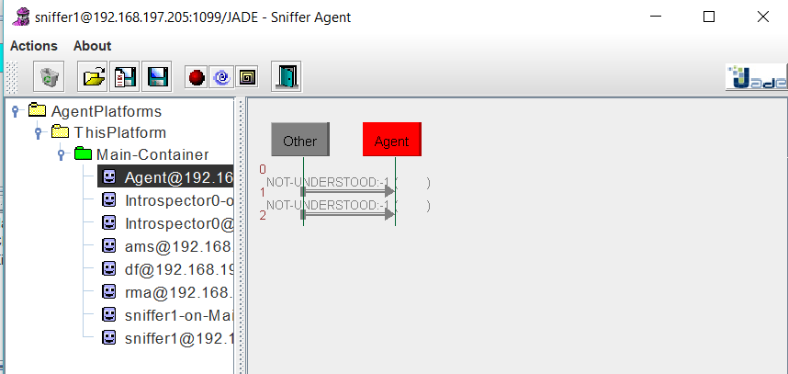

Na snifferze zauważamy wykonane akcje.